


Système national générique ePhyto (GeNS) de la CIPV

Modalités d’intégration de l’ONPV dans le GeNS

Public – IPPC/FAO
Table des matières
1 Introduction 3
2 Personnalisation du GeNS 3
3 Informations sur l’ONPV 3
3.1 Informations sur l’ONPV 3
3.2 Bureaux de l’ONPV 5
3.3 Utilisateurs de l’ONPV 5
3.4 Exportateurs et destinataires 6
3.5 Langue pour la recherche des marchandises 6
4 Exigences techniques 8
4.1 Présentation générale 8

Introduction
Le Système national générique ePhyto (GeNS) permet l’envoi et la réception de certificats phytosanitaires électroniques (ePhytos), ainsi que l’émission de certificats phytosanitaires (CP) au format papier. Le GeNS est destiné aux pays ne disposant pas de système phytosanitaire électronique national. Un accès sécurisé au GeNS est proposé à l’ONPV, qui est responsable de la gestion des droits d’accès pour les utilisateurs des secteurs public et privé. Les informations fournies dans le présent document permettent de paramétrer le GeNS pour l’adapter aux besoins de l’ONPV demandeuse.

Personnalisation du GeNS
La personnalisation du Système national générique ePhyto (GeNS) consiste à adapter l’application à chaque ONPV. L’objectif du présent document est de mettre à disposition un cadre qui permette à l’ONPV de transmettre les informations nécessaires à la personnalisation de l’application GeNS.

Informations sur l’ONPV
Dans la présente section, l’ONPV est invitée à fournir des informations sur le pays et sur les utilisateurs relevant de l’ONPV.

Nom du pays: Indiquer le nom officiel de votre pays

Nom du point de contact: Indiquer le nom de la personne référente pour cette enquête
Titre de la personne référente: Indiquer le titre de la personne référente
Nom de l’ONPV: Indiquer le nom officiel de l’ONPV
Courriel: Indiquer l’adresse électronique de la personne référente
Numéro de téléphone: Indiquer le numéro de téléphone de la personne référente

Pour toute question, veuillez contacter:
Cliquer ici pour saisir le texte.
Cliquer ici pour saisir le texte.

Informations sur l’ONPV
1. | Informations sur les certificats phytosanitaires (CP) délivrés ou reçus par l’ONPV | Combien de CP sont reçus par an?
1. |  | Combien de CP sont émis par an?
2. | Ports/bureaux de l’ONPV délivrant les CP | Combien de ports maritimes délivreront des CP?
2. | Ports/bureaux de l’ONPV délivrant les CP | Combien d’aéroports délivreront des CP?
2. | Ports/bureaux de l’ONPV délivrant les CP | Quels autres types de bureaux délivreront des CP? (Bureau de district, siège, etc.)
2. | Ports/bureaux de l’ONPV délivrant les CP | Autres lieux?
3. | Logo du gouvernement ou du ministère concerné |   Veuillez fournir un logo du gouvernement ou du texte.  Spécifications: format PNG; dimensions: 340 px × 70 px; résolution: 72 dpi
4. | Drapeau du pays | Veuillez fournir une image du drapeau du pays ou un lien renvoyant vers le drapeau. Cette image servira à vérifier le drapeau à afficher sur la page de connexion.  Spécifications techniques: format PNG; dimensions: 197 px × 31 px; résolution: 72 dpi
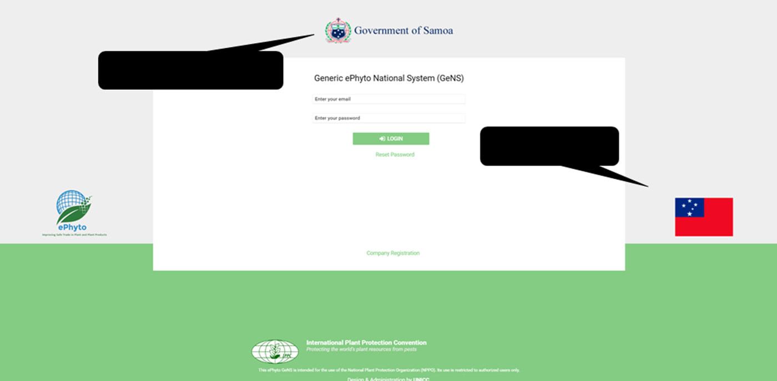
Drapeau du pays
Logo du gouvernement
Figure 1 – Exemple: Emplacement du logo du gouvernement ou du ministère et du drapeau du pays sur la page de connexion
5. | Nom de l’organisme/de l’ONPV | Veuillez indiquer le nom officiel de l’ONPV
6. | Nom du ministère ou de l’organisme gouvernemental | Veuillez indiquer le nom du ministère concerné (ex. : Ministère de l’agriculture, Ministère de l’agriculture et de la pêche, etc.)
7. | Logo de l’organisme/de l’ONPV | Cette image sera utilisée dans le fichier PDF Phyto d’exportation généré par GeNS  Spécifications techniques: format PNG; dimensions: 340 px × 70 px; résolution: 72 dpi
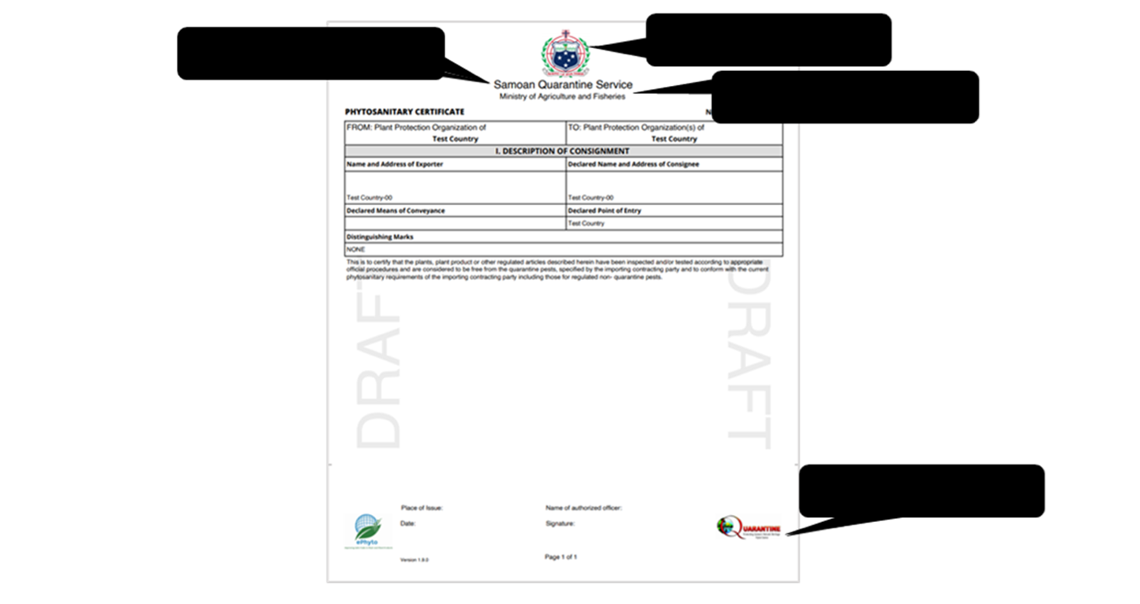
Logo de l’organisme / de l’ONPV

Nom du ministère

Logo du ministère

Nom de l’organisme / de l’ONPV
Figure 2 – Exemple: Logo du ministère, nom de l’organisme/de l’ONPV, nom du ministère et logo de l’organisme/de l’ONPV figurant sur le fichier PDF Phyto d’exportation généré par GeNS

Bureaux de l’ONPV
Veuillez fournir la liste des lieux d’implantation et des noms des bureaux à inclure dans GeNS
Localisation du bureau | Nom du bureau

Utilisateurs de l’ONPV
Veuillez fournir des informations sur les utilisateurs de l’ONPV (administrateur, fonctionnaire, inspecteur, assistant) qui utiliseront le GeNS.
6. | Quel est le nombre total de membres de personnel de l’ONPV qui utiliseront le GeNS?
7. | Veuillez indiquer combien d’utilisateurs vous souhaitez désigner comme administrateur(s) principal(aux) de l’ONPV.  Veuillez noter que tous les administrateurs de l’ONPV peuvent activer ou désactiver les comptes d’autres administrateurs, mais que seuls les administrateurs principaux de l’ONPV peuvent retirer entièrement cette fonction à d’autres utilisateurs. Cette configuration pourra également être modifiée ultérieurement.
À noter: En cas de nombre élevé d’utilisateurs devant accéder au système GeNS depuis l’ONPV, nous pouvons faciliter l’importation en masse des comptes plutôt que leur création individuelle, en fournissant une liste selon le format ci-dessous (de préférence au format CSV).
Prénom | Nom | Nom du bureau ou du port | Courriel | Fonction | Administrateur principal de l’ONPV
Lana | Luca | Port de Medan | l.lana@xyz.org | Administrateur de l’ONPV | Oui
Sam | Brooks | Port de Medan | s.brooks@xyz.org | Administrateur de l’ONPV | Non
John | Smith | Port de Bali | j.smith@xyx.org | Fonctionnaire de l’ONPV | s/o
John | Doe | Port de Jakarta | j.doe@xyx.org | Inspecteur de l’ONPV | s/o
Bret | Lee | Port de Surabaya | b.lee@xyx.org | Assistant de l’ONPV | s/o
*Les informations en italique gris sont des exemples. Veuillez remplacer le texte en fournissant les informations qui correspondant à votre ONPV

Exportateurs et destinataires
Veuillez fournir la liste des exportateurs et destinataires à inclure dans GeNS.
Exportateurs:
Alias* | Nom de l’exportateur | Nom du bureau | Adresse électronique de contact* | Numéro de téléphone | Adresse postale* | Ville | Code postal (le cas échéant)
Jakarta Grain Company - West | Max  Malian | Indonésie | max@xyz.org | 123456789 | Cikutra  No. 165 | Jakarta | 511243
*Les informations en italique gris sont des exemples. Veuillez remplacer le texte en fournissant les informations qui correspondant à votre ONPV
Destinataires
Alias* | Nom du destinataire | Nom du bureau | Adresse électronique | Numéro de téléphone | Adresse* | Ville | Code postal (le cas échéant) | Pays*
Malaysia Grain Company Inc. | Milu Aja | Jaka | mil@xyz.org | 222222 | Labuan  bajo 18 | Kuala Lumpur | 12345 | Malaisie
*Les informations en italique gris sont des exemples. Veuillez remplacer le texte en fournissant les informations qui correspondant à votre ONPV

Langue pour la recherche de marchandises
Vous pouvez effectuer vos recherches dans la ou les langues de votre choix.
Si vous souhaitez activer certaines langues dans les résultats de recherche, sélectionnez la case correspondant à la langue souhaitée. Veuillez noter que l’administrateur de l’ONPV pourra modifier ce paramétrage ultérieurement si nécessaire.
Langues | Activer | Langues | Activer | Langues | Activer | Langues | Activer
af - Afrikaans |  | eu - Basque |  | lt - Lituanien |  | ru - Russe
ak - Akan |  | fi - Finnois |  | lv - Letton |  | sk - Slovaque
ar - Arabe |  | fr - Français | ✓ | mo - Moldave |  | sl - Slovène
ba - Bachkir |  | gl - Galicien |  | ms - Malais |  | sn - Shona
be - Biélorusse |  | gn - Guarani |  | mt - Maltais |  | sq - Albanais
bg - Bulgare |  | he - Hébreu |  | na - Nauruan |  | sr - Serbe
ca - Catalan |  | hr - Croate |  | nb - Norvégien bokmål |  | sv - Suédois
cs - Tchèque |  | hu - Hongrois |  | nl - Néerlandais |  | sw - Swahili
da - Danois |  | is - islandais |  | no - Norvégien |  | th - Thaï
de - Allemand |  | it - Italien |  | oj - Ojibwa |  | tr - Turc
el - Grec |  | ja - Japonais |  | pl - Polonais |  | uk - Ukrainien
en - Anglais | ✓ | ka - Géorgien |  | pt - Portugais |  | yi - Yiddish
es - Espagnol | ✓ | ko - Coréen |  | rm - Romanche |  | zh - Chinois
et - Estonien |  | la - Latin scientifique | ✓ | ro - Roumain |  | zu - Zoulou

Autres informations que l’ONPV souhaite fournir:

Exigences techniques

Présentation générale
Le GeNS est un système informatique reposant sur une technologie web. Les utilisateurs du système n’ont pas besoin d’une configuration particulière sur leur ordinateur, dès lors qu’ils ont accès à Internet via l’un des principaux navigateurs web. Les exigences minimales sont indiquées ci-dessous.
Le GeNS ne nécessite aucun matériel spécifique. On trouvera ci-après la liste des systèmes d’exploitation et navigateurs pris en charge.

Ordinateur
Systèmes d’exploitation / Navigateurs | Windows 10 | Windows 11 | macOS | Apple M1 | Apple M2 | Linux (20 & 22 +)
Chrome | • | • | • | • | • | •
Firefox | • | • | • | • | • | •
Edge | • | • | • | • | • | -
IE | 11 | - | - | - | - | -
Safari | - | - | • | • | • | -
Opera | • | • | • | • | • | •
Les trois principales versions disponibles en mai 2024 sont prises en charge.
Tablettes (iOS, Android, Windows Phone)
Android 10+ (10, 11, 12, 13) | Chrome | Edge | Firefox
iOS 14+ (14, 15, 16) | Safari | - | -
Windows 10+ (10, 11) | Chrome | Edge | Firefox

Toute tablette peut convenir, à condition d’avoir une largeur minimale de 750 px et une hauteur minimale de 540 px (en adaptant l’orientation de l’écran si nécessaire).
Le GeNS n’est pas compatible avec les appareils mobiles.
Connexion Internet: une connexion Internet stable est requise. Le GeNS échange de petits paquets de données avec le serveur principal et ne nécessite pas une large bande passante. Les connexions mobiles (carte SIM en partage de connexion) peuvent tout à fait être utilisées.
Imprimante: toute imprimante prenant en charge le format A4 convient pour l’impression optionnelle des certificats.
Scanner: un scanner peut être nécessaire pour numériser des certificats papier reçus (ex. : certificat d’origine joint dans le cadre d’une réexportation).
Logiciels recommandés: un lecteur PDF (les certificats imprimables et autres rapports sont générés au format PDF) + une version compatible de Microsoft Excel, pour utiliser les fonctions de téléversement hors ligne des informations relatives aux marchandises.

